Министерство образования и науки Российской Федерации
Санкт-Петербургский Политехнический Университет Петра Великого
Институт компьютерных наук и кибербезопасности

ЛАБОРАТОРНАЯ РАБОТА № 4
«ОРГАНИЗАЦИЯ АНАЛОГОВОГО ВВОДА-ВЫВОДА: АЦП И ШИМ»
по дисциплине «Аппаратные средства вычислительной техники»

Выполнил  студент гр. 5151001/40001 | Антонов Г. Е.
<подпись>

Преподаватель /  ассистент | Семенов П.О.
<подпись>

Санкт-Петербург
2026 г.

1. Цель работы
Получение практических навыков по работе с аналого-цифровым преобразователем и таймерами-счётчиками. Изучение принципов применения широтно-импульсной модуляции в современных цифровых устройствах.
2. Формулировка задания
Логика гирлянды № 3. На каждом из регистров PORTA, PORTB и PORTC циклически отображаются комбинации горящих светодиодов из фиксированного массива значений. Существует общий для всех регистров массив из пяти значений (наборов одновременно горящих светодиодов). Смена состояния гирлянды на каждом порту заключается в циклической последовательной смене индекса отображаемого элемента массива на определённую величину шага. Параметрами гирлянды являются:
- массив значений {b0; b1; …; b4} – положительных чисел, которые могут отображаться на регистрах;
- величина шага (h), на которую циклически увеличивается индекс отображаемого элемента массива b каждый такт гирлянды, для каждого регистра значение шага своё;
- массив временных интервалов (задаётся обратная величина – частота) смены состояния (p0; p1; …; p4);
- начальный индекс (d), определяющий, с какого элемента массива b начинает работать гирлянда на соответствующем регистре.
Параметры, отличные для регистров PORTA, PORTB и PORTC, задаются в виде «hb.», «dc.» и т.д., параметры общего массива – в виде «b0.», «p0.» и т.д.
Вариант 3 (настраиваемые параметры): а) b0 ∈ [0; 255]; б) p0 ∈ [1; 10] раз в 2 секунды; в) ha ∈ [-2; 2]. Неизменяемые значения: b1=1, b2=2, b3=3, b4=4; hb=1, hc=2; p1=1, p2=2, p3=3, p4=4; da=db=dc=0.
Переключение между режимами (демонстрация гирлянды / настройка параметров) осуществляется циклически кнопкой PD2 (прерывание INT0). Переключение между настраиваемыми параметрами b0→p0→ha→b0… осуществляется циклически кнопкой PD3 (прерывание INT1). Имя изменяемого параметра отображается на первых разрядах семисегментного индикатора (с точкой-разделителем на последнем разряде имени), значение параметра в шестнадцатеричной системе – на оставшихся разрядах. Изменение значения осуществляется потенциометром на выводе PA5: крайнее левое положение соответствует нижней границе диапазона, крайнее правое – верхней, значение меняется без задержки. Яркость светодиодов на PD7 и PD4 (ШИМ, режим Fast PWM таймеров T1 и T2) показывает степень отдалённости текущего значения настраиваемого параметра от границ диапазона.
3. Ход работы
3.1. Схема установки (задействованные узлы отладочной платы)
Схема установки с задействованными узлами отладочной платы показана на рисунке 1.
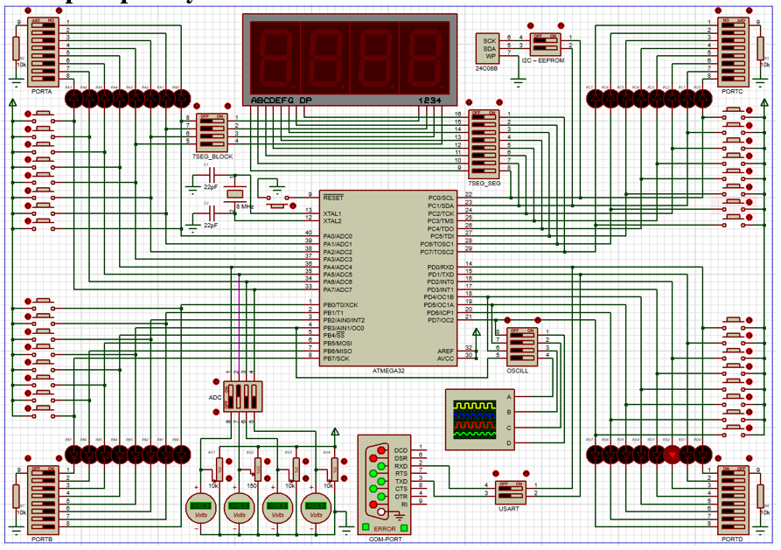
Рисунок 1 – Схема установки
3.2. Блок-схема алгоритма работы программы
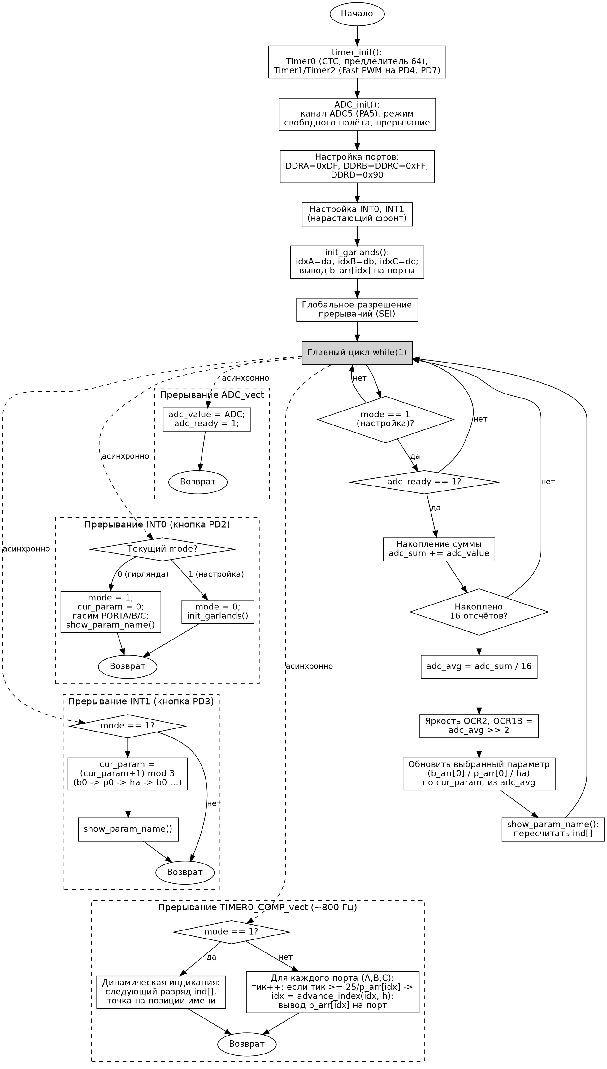
Рисунок 2 – Блок-схема алгоритма работы программы

3.3. Комментированный листинг программы
Листинг программы на языке Си (avr-gcc) приведён ниже.
#define F_CPU 8000000UL
#define GARLAND_DIV 64

#include <avr/io.h>
#include <avr/interrupt.h>

// ================================================================
// Гирлянда, Логика 3, Вариант 3.
//
// Общий для всех трёх портов массив "картинок" (наборов горящих
// светодиодов) b_arr[0..4]. Каждый порт хранит СВОЙ индекс текущего
// элемента этого массива и циклически перебирает его с шагом h
// (свой для каждого порта, может быть отрицательным). Скорость смены
// состояния берётся из ОБЩЕГО массива p_arr[0..4] по ТЕКУЩЕМУ индексу
// порта (т.е. чем дальше уехал индекс, тем другая скорость - если
// p_arr[i] разные).
//
// Настраиваемые параметры (по заданию варианта 3):
// b0 - b_arr[0], диапазон [0;255]
// p0 - p_arr[0], диапазон [1;10] (раз в 2 секунды)
// ha - шаг индекса для PORTA, диапазон [-2;2]
// Зафиксировано заданием:
// b1=1,b2=2,b3=3,b4=4 ; hb=1,hc=2 ; p1=1,p2=2,p3=3,p4=4 ; da=db=dc=0
// ================================================================

uint8_t b_arr[5] = {0, 1, 2, 3, 4}; // b_arr[0] = b0 (настраиваемый)
uint8_t p_arr[5] = {0x0F, 1, 2, 3, 4}; // p_arr[0] = p0 (настраиваемый)

int8_t ha = 3; // настраиваемый, [-2;2]
int8_t hb = 1; // фиксирован
int8_t hc = 2; // фиксирован

uint8_t da = 0, db = 0, dc = 0; // фиксированы (начальные индексы)

uint8_t idxA, idxB, idxC; // текущий индекс в b_arr для каждого порта
uint8_t count_a = 0, count_b = 0, count_c = 0; // счётчики шагов гирлянды

volatile int mode = 0; // 0 - гирлянда, 1 - режим настройки
volatile int cur_param = 0; // 0 -> b0, 1 -> p0, 2 -> ha
volatile unsigned int ind[4] = {0, 0, 0, 0};
volatile int cur_ind = 0; // 0-3

const unsigned char numb[] = {
0b11000000, // 0 — индекс 0
0b11111001, // 1 — индекс 1
0b10100100, // 2 — индекс 2
0b10110000, // 3 — индекс 3
0b10011001, // 4 — индекс 4
0b10010010, // 5 — индекс 5
0b10000010, // 6 — индекс 6
0b11111000, // 7 — индекс 7
0b10000000, // 8 — индекс 8
0b10010000, // 9 — индекс 9
0b00001000, // a. — индекс 10
0b00000011, // b. — индекс 11
0b01000110, // c. — индекс 12
0b10001100, // p — индекс 13
0b10001011, // h — индекс 14
0b10000011, // b — индекс 15
0b10100001, // d — индекс 16
0b10111111, // - — индекс 17
0b11111111 // ' '— индекс 18
};

// переменные АЦП
volatile unsigned int adc_value = 0;
volatile uint8_t adc_ready = 0;

// выводит b_arr[текущий индекс] на все три порта
void update_garland(void)
{
PORTA = b_arr[idxA];
PORTB = b_arr[idxB];
PORTC = b_arr[idxC];
}

// сдвигает индекс idx на шаг h по кругу в пределах 0..4;
// h может быть отрицательным (движение "назад" по массиву)
uint8_t advance_index(uint8_t idx, int8_t h)
{
int tmp = (int)idx + h;
tmp = ((tmp % 5) + 5) % 5; // приводим к 0..4 даже если tmp отрицательное
return (uint8_t)tmp;
}

void init_garlands(void)
{
idxA = da;
idxB = db;
idxC = dc;
count_a = count_b = count_c = 0;
update_garland();
}

// обновляет ind[] под текущий выбранный параметр (b0/p0/ha) и его значение
void show_param_name(void)
{
switch (cur_param) {
case 0: // b0, значение 0-255 - нужны ДВЕ hex-цифры
ind[0] = 15; // 'b' (без точки)
ind[1] = 0; // '0' - точку на эту позицию форсируем в прерывании таймера
ind[2] = b_arr[0] >> 4; // старший полубайт
ind[3] = b_arr[0] & 0x0F; // младший полубайт
break;

case 1: // p0, значение 1-10, влезает в 1 hex-разряд
ind[0] = 13; // 'p'
ind[1] = 0; // '0'
ind[2] = 18; // пусто
ind[3] = p_arr[0];
break;

default: // ha, значение -2..2, может быть отрицательным
ind[0] = 14; // 'h'
ind[1] = 10; // 'a.' (точка уже встроена в этот глиф)
if (ha < 0) {
ind[2] = 17; // '-'
ind[3] = (unsigned int)(-ha);
} else {
ind[2] = 18; // пусто
ind[3] = (unsigned int)ha;
}
break;
}
}

void timer_init(void){
TCCR0 = (1<<WGM01) | (1<<CS01) | (1<<CS00); // режим CTC, предделитель 64
OCR0 = 154;
TIMSK |= (1<<OCIE0); // разрешить прерывание

TCCR1A = (1<<COM1B1)|(1<<WGM10); // ШИМ на ножке PD4, неинвертированный режим
TCCR1B = (1<<WGM12)|(1<<CS10); // делитель 1, максимальная скорость

OCR1B = 0; // начальное значение (0% скважности)

// Timer2 (ШИМ на PD7)
TCCR2 = (1<<WGM21)|(1<<WGM20)|(1<<COM21)|(1<<COM20)|(1<<CS20);
OCR2 = 0;
}

void ADC_init(void) {
ADMUX = (1<<REFS0)|(1<<MUX2)|(1<<MUX0); // AVCC, канал ADC5 (ножка PA5)
ADCSRA = (1<<ADEN)|(1<<ADSC)|(1<<ADATE)|(1<<ADPS2)|(1<<ADPS1)|(1<<ADIE);
}

ISR(ADC_vect){
adc_value = ADC;
adc_ready = 1;
}

ISR(TIMER0_COMP_vect) {
// режим настройки
if (mode == 1) {
PORTA = 0x00; // 1. гасим все индикаторы
if (++cur_ind > 3) cur_ind = 0; // 2. переходим к следующему разряду

unsigned char code = numb[ind[3 - cur_ind]];
if (cur_ind == 2) { // это позиция ind[1] - конец "имени"
code &= 0x7F; // принудительно включаем точку (бит7 = DP)
}

PORTC = ~code; // 3. устанавливаем символ
PORTA = (1 << cur_ind); // 4. включаем нужный индикатор
}

// режим гирлянды
if (mode == 0) {
static uint8_t garland_tick = 0;
garland_tick++;
if (garland_tick >= GARLAND_DIV) { // каждые 64 тика = один шаг гирлянды
garland_tick = 0;

if (++count_a >= (25 / p_arr[idxA])) {
count_a = 0;
idxA = advance_index(idxA, ha);
}
if (++count_b >= (25 / p_arr[idxB])) {
count_b = 0;
idxB = advance_index(idxB, hb);
}
if (++count_c >= (25 / p_arr[idxC])) {
count_c = 0;
idxC = advance_index(idxC, hc);
}
update_garland();
}
}
}

// кнопка PD2 - переключатель между режимами
ISR(INT0_vect) {
if (mode == 0) {
mode = 1;
cur_param = 0;
PORTA = 0x00;
PORTB = 0x00;
PORTC = 0x00;
show_param_name();
} else {
mode = 0;
init_garlands();
}
}

// кнопка PD3 - циклическое переключение между настраиваемыми
// параметрами (b0 -> p0 -> ha -> b0 ...)
ISR(INT1_vect) {
if (mode == 1) {
cur_param++;
if (cur_param > 2) cur_param = 0;
show_param_name();
}
}

int main(){
timer_init();
ADC_init();

DDRA = 0xDF; // PA5 вход (потенциометр), остальные выходы
DDRB = DDRC = 0xFF; // все выходы (гирлянда)
DDRD = 0x90; // PD7 и PD4 выходы (ШИМ), PD2 PD3 входы (кнопки)

MCUCR = (1<<ISC11)|(1<<ISC10)|(1<<ISC01)|(1<<ISC00);
GICR = (1<<INT1)|(1<<INT0);

init_garlands();
sei();

while(1) {
if (mode == 1) {
if (adc_ready) {
adc_ready = 0;

static unsigned int adc_sum = 0;
static uint8_t adc_count = 0;

adc_sum += adc_value;
adc_count++;

if (adc_count >= 16) {
unsigned int adc_avg = adc_sum / 16;
adc_sum = 0;
adc_count = 0;

uint8_t brightness = (uint8_t)(adc_avg >> 2);
OCR2 = brightness; // PD7
OCR1B = brightness; // PD4

switch (cur_param) {
case 0: // b0: [0;255]
b_arr[0] = (uint8_t)(adc_avg * 256UL / 1024);
break;

case 1: // p0: [1;10]
p_arr[0] = (uint8_t)(adc_avg * 10UL / 1024) + 1;
if (p_arr[0] > 10) p_arr[0] = 10;
break;

default: { // ha: [-2;2]
int idx = (int)(adc_avg * 5UL / 1024);
if (idx > 4) idx = 4;
ha = (int8_t)(idx - 2);
break;
}
}
show_param_name();
}
}
}
}
}

3.4. Ответы на контрольные вопросы
1. Посредством каких регистров производится настройка АЦП?
Настройка аналого-цифрового преобразования (АЦП) в микроконтроллерах AVR производится через следующие регистры:
- ADMUX (ADC Multiplexer Selection Register) – настраивает источник входного аналогового сигнала, определяет опорное напряжение и режим выравнивания результата;
- ADCSRA (ADC Control and Status Register A) – управляет работой АЦП: разрешение преобразований, запуск, выбор предделителя частоты преобразования и разрешение прерывания;
- ADCSRB (ADC Control and Status Register B) – дополнительные настройки, в частности выбор источника автозапуска преобразования;
- ADCH/ADCL (ADC Data Register) – хранят результат преобразования.
2. В каких режимах может работать АЦП?
АЦП микроконтроллера AVR может работать в следующих режимах:
- однократное преобразование (Single Conversion) – одно измерение по записи бита ADSC, после чего преобразователь останавливается;
- режим свободного полёта (Free Running) – непрерывные последовательные преобразования без дополнительных запусков; именно этот режим применён в данной работе;
- запуск по внешнему событию (Trigger) – преобразование запускается по сигналу одного из источников автозапуска (переполнение таймера, внешнее прерывание и т.д.), выбираемому в регистре ADCSRB.
3. Какие порты и разряды портов микроконтроллера ATmega32 могут обрабатывать входящие аналоговые сигналы?
Входные аналоговые сигналы АЦП микроконтроллера ATmega32 может принимать только на выводах порта A (PA0…PA7) – это единственный порт, разряды которого подключены к входному мультиплексору АЦП. Номер используемого канала (PA0…PA7 соответствует ADC0…ADC7) задаётся битами MUX4:MUX0 регистра ADMUX. В данной работе используется канал ADC5 (вывод PA5), к которому подключён потенциометр.
4. Какими способами реализуется ШИМ?
Широтно-импульсная модуляция в таймерах-счётчиках AVR реализуется в нескольких аппаратных режимах:
- Fast PWM – быстрая ШИМ с однонаправленным (пилообразным) счётом таймера, применяется для получения более высокой частоты ШИМ-сигнала;
- Phase Correct PWM – ШИМ с двунаправленным (треугольным) счётом таймера, обеспечивает симметричный по фазе сигнал ценой более низкой предельной частоты.
5. Как настроить ШИМ с помощью таймера-счётчика?
Для настройки ШИМ на таймере-счётчике AVR обычно выполняют следующие шаги:
- выбрать режим работы таймера, поддерживающий ШИМ (Fast PWM или Phase Correct PWM), битами WGMn регистров TCCRnA/TCCRnB;
- выбрать режим работы вывода сравнения (COMnx) – неинвертированный или инвертированный ШИМ-сигнал на конкретном выводе;
- задать регистр сравнения OCRn – значение, определяющее скважность (момент переключения уровня внутри периода);
- выбрать предделитель частоты (биты CSn2:CSn0), задающий итоговую частоту ШИМ-сигнала, и настроить соответствующий вывод порта на выход.
4. Вывод
В ходе выполнения лабораторной работы были изучены принципы работы аналого-цифрового преобразователя и таймеров-счётчиков микроконтроллера ATmega32, а также способы применения широтно-импульсной модуляции. Были рассмотрены регистры настройки АЦП, режим свободного полёта с автоматическим перезапуском преобразований по прерыванию, а также режим Fast PWM таймеров T1 и T2 для формирования сигналов регулируемой скважности.
В практической части была разработана программа «бегущего огня» (логика № 3): для регистров PORTA, PORTB и PORTC используется общий массив из пяти комбинаций горящих светодиодов, а каждый порт независимо циклически перебирает индекс отображаемого элемента этого массива со своим шагом h и со скоростью, заданной общим массивом временных интервалов p0…p4. Реализовано переключение между режимом демонстрации гирлянды и режимом настройки параметров по кнопке PD2 (INT0), а также циклический выбор настраиваемого параметра b0 → p0 → ha → b0 … по кнопке PD3 (INT1). Считывание положения потенциометра на выводе PA5 выполняется АЦП в режиме свободного полёта с усреднением по 16 отсчётам, на основании чего пересчитывается значение выбранного параметра и яркость индикаторных светодиодов на выводах PD4 и PD7 (ШИМ, Fast PWM таймеров T1 и T2), отражающая удалённость текущего значения от границ допустимого диапазона.
В результате выполнения работы были получены практические навыки конфигурирования АЦП и работы с ним по прерыванию, настройки широтно-импульсной модуляции на аппаратных таймерах, а также построения программы с несколькими независимо тактируемыми процессами (гирлянда на трёх портах, динамическая индикация, опрос АЦП), управляемой внешними прерываниями.

